TRƯỜNG ĐH SƯ PHẠM TPHCM ĐỀ THI HỌC KÌ II – NĂM HỌC 2014 - 2015
TRƯỜNG TRUNG HỌC THỰC HÀNH Ngày: 27 - 04 - 2015
ĐỀ CHÍNH THỨC Môn: Vật Lý - Lớp 11
Thời gian: 45 phút
Câu 1: (2,0 điểm)
- Nêu đường đi của 3 tia sáng đặc biệt qua thấu kính.
- Nêu điều kiện để có phản xạ toàn phần.
Câu 2: (2,0 điểm)
- Phát biểu và viết biểu thức định luật khúc xạ ánh sáng.
- Một người thợ lặn không bị các tật về mắt cho biết: Khi lặn dưới nước mà không mang kính lặn thì không trông thấy rõ các vật như trên cạn. Khi có mang kính lặn (thực chất chỉ là một tấm kính phẳng gắn vào một cái ốp bằng cao su giữ không cho nước chạm vào mắt) thì có thể trông thấy rõ các vật dưới nước. Hãy giải thích tại sao như vậy?
Câu 3: (1,0 điểm) Một ống dây có chiều dài 31,4cm, quấn 1000 vòng dây, mỗi vòng có diện tích 20cm², có dòng điện I = 2A chạy qua. Bên trong lòng ống dây là chân không, điện trở ống dây nhỏ.
1. Tính từ thông qua mỗi vòng dây.
2. Tính độ lớn suất điện động tự cảm trong ống dây khi ngắt dòng điện trong thời gian 0,1s.
Câu 4: (1,5 điểm) Một cái thước được cắm thẳng đứng vào bình nước có đáy phẳng, ngang. Phần thước nhô khỏi mặt nước là 4cm. Chếch ở trên có một ngọn đèn. Bóng của thước trên mặt nước dài 4cm và ở đáy dài 8cm. Biết chiết suất của nước là 4/3. Tính chiều sâu của nước trong bình.

Trang1/2

Câu 5: (1,0 điểm) Một thấu kính có hai mặt lồi với bán kính bằng nhau được đặt trong không khí. Một vật sáng AB vuông góc với trục chính của thấu kính sẽ tạo một ảnh thật 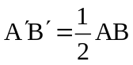 và cách AB một đoạn 90cm. Biết chiết suất của thấu kính là n = 1,5. Xác định tiêu cự của thấu kính và bán kính hai mặt cong.
Câu 6: (2,5 điểm) (Dành riêng cho HS chuyên Văn)
Mắt của một người cận thị có khoảng nhìn rõ từ 12,5cm đến 50cm.
1. Người này phải đeo kính gì để sửa tật? Tính tiêu cự và độ tụ của kính. (Kính đeo sát mắt).
2. Khi đeo kính trên thì người này có khoảng nhìn rõ là bao nhiêu?
3. Để có khoảng nhìn rõ gần nhất như mắt bình thường là 25cm, người này cần đeo kính có độ tụ là bao nhiêu? (Kính đeo cách mắt 2cm).
Câu 7: (2,5 điểm) (Dành riêng cho HS lớp 11.1; 11.2; 11.3; 11.4; 11.5, chuyên Toán, chuyên Anh)
Mắt của một người cận thị khi về già có điểm cực cận và điểm cực viễn cách mắt lần lượt là 40cm và 100cm.
1. Người này phải đeo kính L₁ loại gì, có tiêu cự và độ tụ bằng bao nhiêu để có thể thấy rõ vật ở xa vô cùng mà mắt không phải điều tiết? (Kính đeo sát mắt).
2. Khi đeo kính L₁, người này có thể thấy được vật cách mắt gần nhất là bao nhiêu?
3. Để đọc sách gần nhất cách mắt 25cm mà không lấy kính L₁ ra thì phải dán thêm một tròng L₂ nữa vào kính L₁. Tính độ tụ của kính L₂ cần dán thêm.
Hết
(Học sinh không được sử dụng tài liệu)
Trang2/2
ĐÁP ÁN THI HKII LỚP 11 – Ngày 27/04/2015
Câu 1: (2,0 điểm)
1 | SGK/163 | - Nêu đầy đủ, chính xác | 1,0
2 | SGK/170 | - Đủ hai điều kiện | 0,5 + 0,5
Câu 2: (2,0 điểm)
1 | SGK/185 | - Phát biểu đúng  - Viết đúng biểu thức | 1,0  0,25
2 |  | - Theo công thức 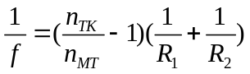 tiêu cự của mắt khi ở trong không khí nhỏ hơn khi ở trong nước (f₁ < f₂).  - Khi ở trong không khí, mắt bình thường → tiêu điểm ảnh nằm trên võng mạc. Khi xuống nước, tiêu điểm ảnh nằm sau võng mạc (do f₁ < f₂) → trông thấy vật không rõ.  - Đeo kính lặn, nước không vào mắt → thấy rõ vật | 0,25  0,25  0,25
Câu 3: (1,0 điểm)
1.  | 0,5 | 2. 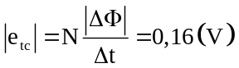 | 0,5
Câu 4: (1,5 điểm)
- Vẽ hình đúng  - i = 45⁰ | 0,25  0,25 | - 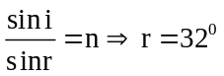  - 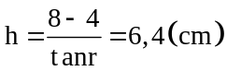 | 0,5  0,5
Câu 5: (1,0 điểm)
- 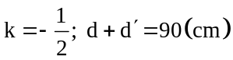  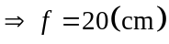 | 0,25  0,5 | 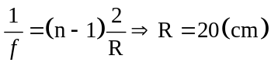 | 0,25
Câu 6: (2,5 điểm)
1. Cận thị => đeo TKPK  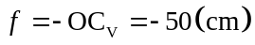  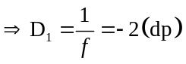 | 0,25  0,25  0,25 | 2. 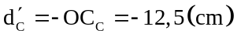  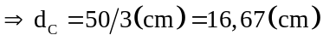 | 0,25  0,25  0,25 | 3. 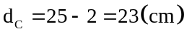  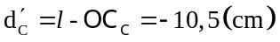  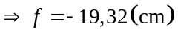  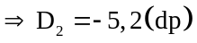 | 0,25  0,25  0,25  0,25
Câu 7: (2,5 điểm)
1. Đeo TKPK  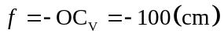  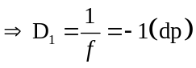 | 0,25  0,25  0,25 | 2. 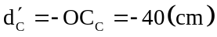   | 0,25  0,5 | 3. 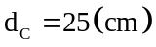  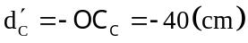  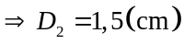  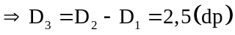 | 0,25  0,25  0,25  0,25

